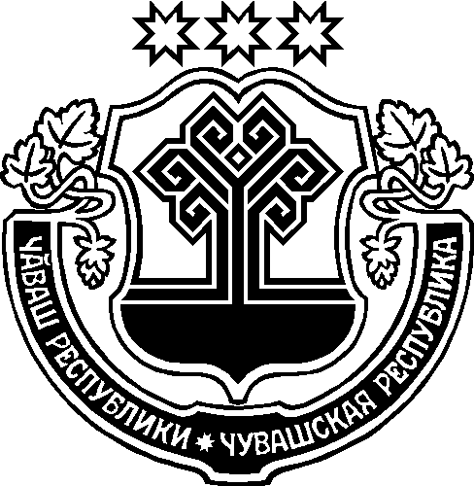

Вестник Батыревского муниципального округа

07.11.2023 год | №525 (435) | e-mail: pravo2-batyr@cap.ru

В соответствии со статьей 12 Закона РФ от 12 декабря 1991 года № 2124-1 «О средствах массовой информации» не требуется регистрация средств массовой информации, учреждаемых органами государственной власти и органами местного самоуправления исключительно для издания их официальных сообщений и материалов, нормативных и иных актов

Заключение
о результатах публичных слушаний по проекту правил землепользования и застройки Батыревского муниципального округа Чувашской Республики

06.11.2023 г. с. Батырево

- В соответствии со статьей 5.1 Градостроительного кодекса Российской Федерации, Уставом Батыревского муниципального округа Чувашской Республики, Положением о порядке организации проведения общественных обсуждений или публичных слушаний на территории Батыревского муниципального округа Чувашской Республики, постановлением администрации Батыревского муниципального округа от 18.10.2023 г. № 1245 «О назначении публичных слушаний по проекту правил землепользования и застройки муниципального образования Батыревского муниципального округа Чувашской Республики» с 02.11.2023 по 04.11.2023 проведены публичные слушания в населенных пунктах, расположенных на территории Батыревского муниципального округа Чувашской Республики.
- Оповещение о начале публичных слушаниях по проекту правил землепользования и застройки Батыревского муниципального округа Чувашской Республики и постановление главы Батыревского муниципального округа от 18.10.2023 г. № 1245 «О назначении публичных слушаний по проекту правил землепользования и застройки муниципального образования Батыревского муниципального округа Чувашской Республики» размещено на официальном сайте Батыревского муниципального округа и опубликовано в газете «Вестник Батыревского муниципального округа» от 19 октября 2023 N 520(430).
- На публичные слушания для обсуждения был вынесен следующий вопрос: проект правил землепользования и застройки Батыревского муниципального округа Чувашской Республики (далее-Проект).
Организатором публичных слушаний является Управление по благоустройству и развитию территорий администрации Батыревского муниципального округа Чувашской Республики (далее – Организатор).
Разработчик Проекта – ООО «Джи динамика» г. Санкт-Петербург.
Заключение о результатах публичных слушаний по Проекту подготовлено на основании протоколов публичных слушаний №№1-56, публичные слушания проводились согласно Графику, утвержденному постановлением администрации Батыревского муниципального округа от 18.10.2023 г. № 1245.
В публичных слушаниях приняли участие 719 человек.
Во время проведения публичных слушаний по Проекту поступили замечания и предложения, которые отражены в протоколах публичных слушаний.
Результаты публичных слушаний:
1) считать публичные слушания по проекту правил землепользования и застройки Батыревского муниципального округа Чувашской Республики состоявшимися;
2) направить копии протоколов публичных слушаний №№ 1-56 разработчику проекта ООО «Джи динамика» для внесения изменений в проект правил землепользования и застройки Батыревского муниципального округа Чувашской Республики;
3) по результатам внесения изменений в проектные материалы представить указанный проект правил землепользования и застройки Батыревского муниципального округа Чувашской Республики главе Батыревского муниципального округа для принятия решения о направлении вышеуказанного Проекта на рассмотрение Собрания депутатов Батыревского муниципального округа;
4. Опубликовать настоящее заключение в периодическом издании «Вестник Батыревского муниципального округа» и разместить на официальном сайте администрации Батыревского муниципального округа.

Председатель А.А. Воробьева

Секретарь В.В. Исакова

Постановление администрации Батыревского муниципального округа Чувашской Республики от 07.11.2023г. №1328 «О назначении публичных слушаний по проекту решения Собрания депутатов Батыревского муниципального округа Чувашской Республики «О внесении изменений в Устав Батыревского муниципального округа Чувашской Республики»

В соответствии с Федеральным законом от 6 октября 2003 г. № 131-ФЗ «Об общих принципах организации местного самоуправления в Российской Федерации», Законом Чувашской Республики от 18 октября 2004 г. № 19 «Об организации местного самоуправления в Чувашской Республике» администрация Батыревского муниципального округа

ПОСТАНОВЛЯЕТ:
1. Вынести проект решения Собрания депутатов Батыревского муниципального округа Чувашской Республики «О внесении изменений в Устав Батыревского муниципального округа Чувашской Республики» согласно приложению № 1 к настоящему постановлению на публичные слушания.
2. Назначить публичные слушания по проекту решения Собрания депутатов Батыревского муниципального округа Чувашской Республики «О внесении изменений в Устав Батыревского муниципального округа Чувашской Республики» на 30 ноября 2023 года в 14:00 в Большом зале администрации Батыревского муниципального округа по адресу: Чувашская Республика, Батыревский район, с.Батырево, пр.Ленина, д. 5.
3. Ознакомиться с материалами проекта решения Собрания депутатов Батыревского муниципального округа Чувашской Республики «О внесении изменений в Устав Батыревского муниципального округа Чувашской Республики» можно на официальном сайте Батыревского муниципального округа Чувашской Республики.
4. Отделу правовой и кадровой работы администрации Батыревского муниципального округа обеспечить проведение:
- публичных слушаний в соответствии с Положением о порядке организации и проведения публичных слушаний на территории Батыревского муниципального округа Чувашской Республики, утвержденным решением Собрания депутатов Батыревского муниципального округа от 29.09.2022 № 1/15.
5. Предложения и замечания по проекту решения Собрания депутатов Батыревского муниципального округа Чувашской Республики «О внесении изменений в Устав Батыревского муниципального округа Чувашской Республики», а также извещения жителей Батыревского муниципального округа о желании принять участие в публичных слушаниях и выступить на них принимаются в письменном виде в кабинете 27 администрации Батыревского муниципального округа Чувашской Республики по адресу: с. Батырево, пр. Ленина, д.5, в рабочие дни с 08.00 до 17.00, перерыв на обед с 12.00 до 13.00 или по электронному адресу: pravo-batyr@cap.ru, тел. 8(83532)6-14-15.
В предложении по проекту решения должны содержаться следующие сведения: фамилия, имя, отчество (последнее – при наличии) и адрес лица, направившего предложение, однозначно выраженное мнение, не допускающее двоякого толкования, о внесении каких-либо изменений в проект решения.
6. Отделу правовой и кадровой работы администрации Батыревского муниципального округа обеспечить опубликование заключения о результатах публичных слушаний по проекту о внесении изменений в Устав Батыревского муниципального округа Чувашской Республики на официальном сайте Батыревского муниципального округа.
7. Разместить настоящее постановление на официальном сайте Батыревского муниципального округа.
8. Настоящее постановление вступает в силу со дня его официального опубликования.
9. Контроль за исполнением настоящего постановления возложить на началдьника отдела правовой и кадровой работы администрации Батыревского муниципального округа Каргину Н.В.

Глава Батыревского муниципального округа Р.В. Селиванов

Приложение
к постановлению администрации Батыревского муниципального округа Чувашской Республики
от 07.11.2023г. №1328

ПРОЕКТ

ЗАСЕДАНИЕ СОБРАНИЯ ДЕПУТАТОВ

БАТЫРЕВСКОГО МУНИЦИПАЛЬНОГО ОКРУГА ПЕРВОГО СОЗЫВА
ЧĂВАШ РЕСПУБЛИКИ  ПАТĂРЬЕЛ МУНИЦИПАЛЛĂ ОКРУГĔН  ПĔРРЕМĔШ СУЙЛАВРИ  ДЕПУТАТСЕН ПУХĂВĔ | 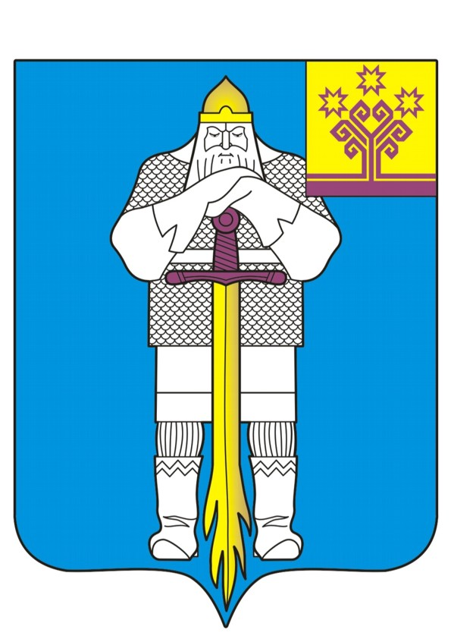 | ЧУВАШСКАЯ РЕСПУБЛИКА  СОБРАНИЕ ДЕПУТАТОВ  БАТЫРЕВСКОГО  МУНИЦИПАЛЬНОГО ОКРУГА  ПЕРВОГО СОЗЫВА
ЙЫШĂНУ  Патăрьел ялě |  | РЕШЕНИЕ  село Батырево
О внесении изменений в Устав
Батыревского муниципального округа
Чувашской Республики

В соответствии с Федеральным законом от 6 октября 2003 г. № 131-ФЗ "Об общих принципах организации местного самоуправления в Российской Федерации", Законом Чувашской Республики от 18 октября 2004 г. № 19 "Об организации местного самоуправления в Чувашской Республике"

Собрание депутатов Батыревского муниципального округа
Чувашской Республики решило:

1. Внести в Устав Батыревского муниципального округа Чувашской Республики, принятый решением Собрания депутатов Батыревского муниципального округа Чувашской Республики от 10 ноября 2022 г. № 3/1 (в редакции решения Собрания депутатов Батыревского муниципального округа Чувашской Республики от 31 мая 2023 г. № 14/1), следующие изменения:
1) часть 1 статьи 7 дополнить пунктом 48 следующего содержания:
"48) осуществление выявления объектов накопленного вреда окружающей среде и организация ликвидации такого вреда применительно к территориям, расположенным в границах земельных участков, находящихся в собственности Батыревского муниципального округа.";
2) в пункте 11 части 1 статьи 9 слова "федеральными законами" заменить словами "Федеральным законом от 6 октября 2003 г. № 131-ФЗ "Об общих принципах организации местного самоуправления в Российской Федерации";";
3) в части 8 статьи 14 слово "органа" заменить словом "округа";
4) статью 26 дополнить частью 5.1 следующего содержания:
"5.1. Глава Батыревского муниципального округа освобождается от ответственности за несоблюдение ограничений и запретов, требований о предотвращении или об урегулировании конфликта интересов и неисполнение обязанностей, установленных Федеральным законом от 6 октября 2003 г. № 131-ФЗ "Об общих принципах организации местного самоуправления в Российской Федерации" и другими федеральными законами в целях противодействия коррупции, в случае, если несоблюдение таких ограничений, запретов и требований, а также неисполнение таких обязанностей признается следствием не зависящих от него обстоятельств в порядке, предусмотренном частями 3 - 6 статьи 13 Федерального закона от 25 декабря 2008 г. № 273-ФЗ "О противодействии коррупции".";
5) наименование статьи 28 изложить в следующей редакции:
"Статья 28. Председатель, заместитель Председателя Собрания депутатов Батыревского муниципального округа";
6) в части 3 статьи 30 слова ", о результатах их деятельности" заменить словами "о результатах его деятельности";
7) статью 33 дополнить частью 4.1 следующего содержания:
"4.1. Депутат Собрания депутатов Батыревского муниципального округа, освобождается от ответственности за несоблюдение ограничений и запретов, требований о предотвращении или об урегулировании конфликта интересов и неисполнение обязанностей, установленных Федеральным законом от 6 октября 2003 г. № 131-ФЗ "Об общих принципах организации местного самоуправления в Российской Федерации" и другими федеральными законами в целях противодействия коррупции, в случае, если несоблюдение таких ограничений, запретов и требований, а также неисполнение таких обязанностей признается следствием не зависящих от указанных лиц обстоятельств в порядке, предусмотренном частями 3 - 6 статьи 13 Федерального закона от 25 декабря 2008 г. № 273-ФЗ "О противодействии коррупции".".
2. Настоящее решение вступает в силу после его государственной регистрации и официального опубликования.

Председатель Собрания депутатов
Батыревского муниципального округа
Чувашской Республики Н. А. Тинюков

Глава
Батыревского муниципального округа
Чувашской Республики Р.В. Селиванов

Печатное издание «Вестник Батыревского муниципального округа» учрежден Собранием депутатов Батыревского муниципального округа Чувашской Республики для издания официальных сообщений и материалов, нормативных и иных актов администрации Батыревского муниципального округа Чувашской Республики. Ответственный за выпуск: главный специалист - эксперт отдела правовой и кадровой работы Муськина А.К. Газета издается с 25.02.2009 года. Время подписания в печать 15 час 30 мин 07.11.2023г. Тираж 50 экз. Бесплатно.

